EJERCICIOS - LEVEL 1

TIPS:
Los programas en JAVA consisten en clases. Un pequeño programa puede ser contenido en una sola clase. Por cada clase se debe crear un archivo que debe coincidir con el nombre de la clase.

Ejemplo: Creando la el archivo Home.java
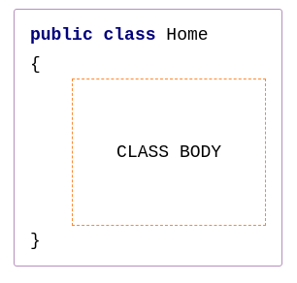

- Solicitar por consola el nombre del usuario e imprimir por pantalla el siguiente mensaje “HOLA {USUARIO}!!!”
Input (Entrada):
Obi Wan Kenobi
Output (Salida):
HOLA Obi Wan Kenobi
- Realizar un programa que solicite por consola 2 números enteros. Para luego imprimir el resultado de la suma, resta, multiplicación, división y módulo (resto de la división) de ambos números.
Input (Entrada):
5
4
Output (Salida):
5 + 4 = 9
5 - 4 = 1
5 * 4 = 20
5 / 4 = 1
5 % 4 = 1
- Confeccionar un programa que dado un número entero como dato de entrada imprima la secuencia de números (incrementos de 1) de la siguiente forma:
Input (Entrada):
5
Output (Salida):
1
1 2
1 2 3
1 2 3 4
1 2 3 4 5
- Realizar un programa que calcule el factorial de un número:
n! = 1 x 2 x 3 x 4 x 5 x … x (n-1) x n.
Sin hacer uso de librerías.
Input (Entrada):
5
Output (Salida):
El factorial de 5 es: 120
- Se desea una aplicación que solicite 2 números enteros y realice la operación de multiplicación por sumas sucesivas (sin uso de librerías).
Input (Entrada):
2
3
Output (Salida):
2 x 3 = 6
- Se desea una aplicación que solicite 2 números enteros y realice la operación de potencia (sin uso de librerías).
Input (Entrada):
3
3
Output (Salida):
3 elevado a 3 = 27
- Realizar un programa que dado un String de entrada en minúsculas lo convierta por completo a mayúsculas. Sin uso de métodos o librerías que realicen toUppercase().
Input (Entrada):
informatorio
Output (Salida):
INFORMATORIO

- Crear una aplicación que solicite de entrada los datos de una persona en este orden:
Nombre y Apellido
Edad
Dirección
Ciudad
Luego imprimirá el siguiente mensaje:
{Ciudad} - {Dirección} - {Edad} - {Nombre y Apellido}
Input (Entrada):
Homero Simpson
48
Calle Falsa 1234
Springfield
Output (Salida):
Springfield - Calle Falsa 1234 - 48 - Homero Simpson
- Dado un String de entrada (frase, texto, etc) calcular la cantidad de veces que aparece una letra dada.
Input (Entrada):
Hola Informatorio Java 2020.
a
Output (Salida):
4

